**Ayuntamiento de Zapotlanejo, Jalisco.**

**Libro de Actas de Sesiones de Ayuntamiento**

**Administración 2024-2027.**

En Zapotlanejo, Jalisco y siendo las 16:26 (dieciséis horas con veintiséis minutos) del día 20 (veinte) de mayo de 2025 (dos mil veinticinco), día señalado para llevar a cabo la Sesión de Ayuntamiento número 12 (doce), con carácter de Extraordinaria, correspondiente a la Administración Municipal 2024-2027, Preside la Sesión la **C. SILVIA PATRICIA SÁNCHEZ GONZÁLEZ,** Presidenta Municipal y de la Secretaría General que está a cargo del **LIC. FERNANDO CONTRERAS RAMIREZ.**

**ACTA**

**NÚMERO**

**12**

**Sesión**

**Extraordinaria**

**20/05/2025.**

ORDINARIA

05/10/2018.

En estos momentos la Presidenta Municipal instruye al Secretario General con el propósito de que se sirva pasar lista de asistencia, estando presentes los siguientes munícipes:

Regidores Propietarios:

**MTRO. JUAN ERNESTO NAVARRO SALCEDO.**

**C. MA. FELIPA DE JESÚS PÉREZ OROZCO.**

**C. MA. VICTORIA MARTÍNEZ RAMIREZ.**

**C. IGNACIO AZAEL PÉREZ NUÑO.**

**LIC. LAURA** **ANAHY VELARDE DELGADILLO.**

**C. ERNESTO RODRÍGUEZ OSIO.**

**MTRA. ROSA MARÍA GUTIÉRREZ ARANA.**

**LIC. PAOLA ELIZABETH DEL RIO SALAZAR.**

**LIC. PRISCILLA SAHAGÚN SALINAS.**

**C.** **ALFREDO CAMARENA PÉREZ.**

**MTRA. MA. LUIZA MARTÍNEZ ALMARAZ.**

Síndico Municipal

**LIC. ALEJANDRO MARROQUÍN ÁLVAREZ.**

Presidente Municipal

**C. SILVIA PATRICIA SÁNCHEZ GONZÁLEZ.**

**La Presidenta Municipal. -**

Secretario fueron notificados los Regidores en tiempo y forma, para la celebración de la presente sesión.

**El Secretario. -**

Si, fueron notificados en tiempo y forma Señora Presidenta.

**La Presidenta Municipal. -**

De conformidad a lo dispuesto por el artículo 32 de la Ley del Gobierno y la Administración Pública Municipal para el Estado de Jalisco, existe **QUÓRUM LEGAL** declarando instalada y abierta la sesión, siendo válidos los acuerdos que en ella se tomen.

Secretario le solicito dar lectura a la orden del día que se propone.

**El secretario. -**

1. LISTA DE ASISTENCIA.
2. DECLARACIÓN DE QUORUM LEGAL Y APERTURA DE LA SESIÓN.
3. SOLICITUD PARA QUE SE APRUEBE Y AUTORICE LA PARTICIPACIÓN DEL MUNICIPIO DE ZAPOTLANEJO, JALISCO, EN EL PROGRAMA “FONDO COMÚN CONCURSABLE PARA LA INFRAESTRUCTURA (FOCOCI), EJERCICIO 2025”, ASÍ MISMO SE AUTORICE A C. SILVIA PATRICIA SÁNCHEZ GONZÁLEZ, PRESIDENTA MUNICIPAL, AL LIC. FERNANDO CONTRERAS RAMÍREZ, SECRETARIO GENERAL, AL LIC. ALEJANDRO MARROQUÍN ÁLVAREZ, SÍNDICO MUNICIPAL, AL LCP. JESÚS ALFONSO MARROQUÍN BARAJAS, TESORERO MUNICIPAL, Y AL ING. SATURNINO GUILLERMO JOSÉ RAMÍREZ MATUS, COORDINADOR GENERAL DE GESTIÓN INTEGRAL DE LA CIUDAD, PARA QUE, EN REPRESENTACIÓN DE ESTE AYUNTAMIENTO, SUSCRIBAN UN CONVENIO CON EL GOBIERNO DEL ESTADO DE JALISCO, POR EL CUAL ÉSTE ÚLTIMO ASIGNE Y TRANSFIERA AL GOBIERNO MUNICIPAL DE ZAPOTLANEJO, JALISCO, RECURSOS FINANCIEROS HASTA POR LA CANTIDAD DE $ 30,000,000.00 (TREINTA MILLONES DE PESOS 00/100 M.N.)
4. CLAUSURA DE LA SESIÓN.

**La Presidenta Municipal. -**

Está a su consideración el orden del día propuesto.

La Presidenta instruye al Secretario General que proceda a tomar la votación del orden del día.

**El Secretario. -**

En votación **ECONÓMICA**, se solicita que quienes estén a favor, lo manifiesten levantando la mano, en su caso en contra o abstención.

A favor 13

En contra 0

Abstención 0

Aprobado por unanimidad señora presidenta.

**La Presidenta Municipal. -**

Secretario proceda a desahogar el primer punto del orden del día.

**El Secretario. -**

**EL PRIMER PUNTO DEL ORDEN DEL DÍA**, YA FUE LLEVADO A CABO AL NOMBRAR LISTA DE ASISTENCIA AL INICIO DE LA PRESENTE SESIÓN.

**La Presidenta Municipal. -**

Continúe Secretario con el siguiente punto.

**El Secretario. -**

**EL SEGUNDO PUNTO DEL ORDEN DEL DÍA CORRESPONDIENTE A LA DECLARACIÓN DE QUÓRUM LEGAL Y APERTURA DE LA SESIÓN.** - YA FUE AGOTADA AL INICIO DE LA SESIÓN SEÑORA PRESIDENTA. - - - - - -

**La Presidenta Municipal. -**

Continúe Secretario con el siguiente punto.

**El Secretario. -**

**DESAHOGO DEL TERCER PUNTO DEL ORDEN DEL DÍA. –** CORRESPONDIENTE A SOLICITUD PARA QUE SE APRUEBE Y AUTORICE LA PARTICIPACIÓN DEL MUNICIPIO DE ZAPOTLANEJO, JALISCO, EN EL PROGRAMA “FONDO COMÚN CONCURSABLE PARA LA INFRAESTRUCTURA (FOCOCI), EJERCICIO 2025”, ASÍ MISMO SE AUTORICE A C. SILVIA PATRICIA SÁNCHEZ GONZÁLEZ, PRESIDENTA MUNICIPAL, AL LIC. FERNANDO CONTRERAS RAMÍREZ, SECRETARIO GENERAL, AL LIC. ALEJANDRO MARROQUÍN ÁLVAREZ, SÍNDICO MUNICIPAL, AL LCP. JESÚS ALFONSO MARROQUÍN BARAJAS, TESORERO MUNICIPAL, Y AL ING. SATURNINO GUILLERMO JOSÉ RAMÍREZ MATUS, COORDINADOR GENERAL DE GESTIÓN INTEGRAL DE LA CIUDAD, PARA QUE, EN REPRESENTACIÓN DE ESTE AYUNTAMIENTO, SUSCRIBAN UN CONVENIO CON EL GOBIERNO DEL ESTADO DE JALISCO, POR EL CUAL ÉSTE ÚLTIMO ASIGNE Y TRANSFIERA AL GOBIERNO MUNICIPAL DE ZAPOTLANEJO, JALISCO, RECURSOS FINANCIEROS HASTA POR LA CANTIDAD DE $ 30,000,000.00 (TREINTA MILLONES DE PESOS 00/100 M.N.).- - - - - - - - - - - - - - - - - - - - - - - - - - - - - - - - - - - - - - - - - - - - - - - - - - - - - - - - - - - - - - - - - - - - - - - - - - - - - -

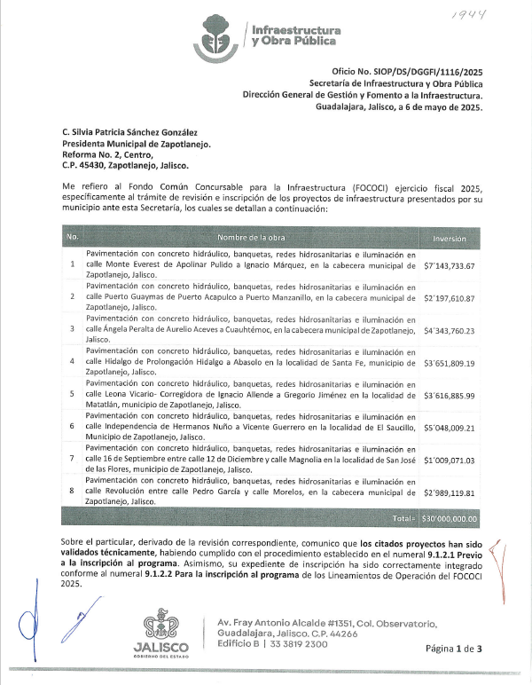

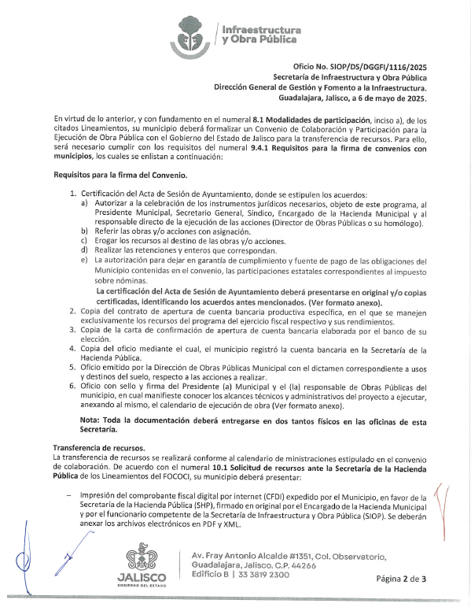

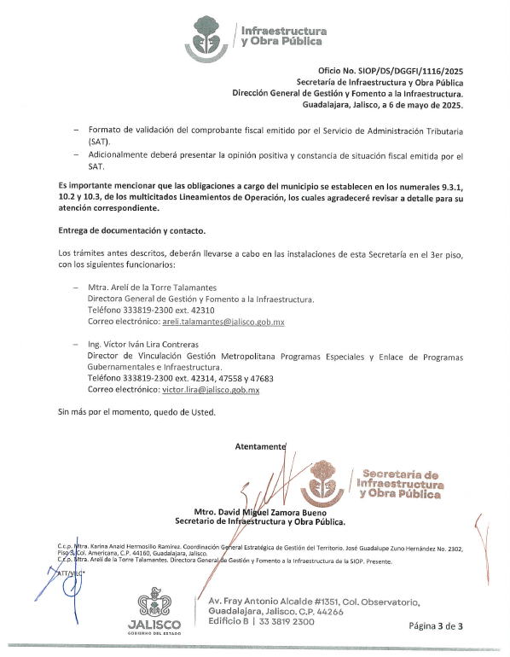

**La Presidenta Municipal. –**

¿Hay algún comentario sobre este punto?

Sométalo a votación Señor Secretario.

**El Secretario. -**

En votación “**ECONOMICA”** se solicita que quienes estén a favor, lo manifiesten levantando la mano, en su caso en contra o abstención.

A favor 13

En contra 0

Abstención 0

Aprobado por unanimidad señora presidenta.

**La Presidenta Municipal. –**

Continue con el siguiente punto del orden del día señor Secretario.

**El Secretario. -**

**DESAHOGO DEL CUARTO PUNTO DEL ORDEN DEL DÍA. -** CORRESPONDIENTE A LA CLAUSURA DE LA PRESENTE SESIÓN. - - - - -

**La Presidenta Municipal. –**

No habiendo más asuntos que tratar, se da por concluida la presente Sesión Extraordinaria número 12 (doce), siendo las 16:33 (dieciséis horas con treinta y tres minutos), del día 20 (veinte) de mayo de 2025 (dos mil veinticinco), firmando en ella los que intervinieron y quisieron hacerlo en unión del suscrito Secretario General quien autoriza y da fe. - - - - - - - - - - - - - - - - - - - - - - - - - - - - - - - - - - - - - - - - - - - - - - - - - - - - - - - - - - - - - - - - - - - - - - - - - - - - - - - - - - -

La Presidenta Municipal:

**C. Silvia Patricia Sánchez González.**

Síndico MunicipalSecretario General

**Lic. Alejandro Marroquín Álvarez Lic. Fernando Contreras Ramírez**

Regidores Propietarios:

**Mtro. Juan Ernesto Navarro Salcedo. C. Ma. Felipa de Jesús Pérez Orozco.**

**C. Ma. Victoria Martínez Ramírez. C. Ignacio Azael Pérez Nuño.**

**Lic. Laura Anahy Velarde Delgadillo C. Ernesto Rodríguez Osio**

**Mtra. Rosa María Gutiérrez Arana. Lic. Paola Elizabeth del Rio Salazar.**

**Lic. Priscilla Sahagún Salinas. Lic. Alexa Miroslava Celvera Camba.**

**C. Alfredo Camarena Pérez. Mtra. Ma. Luiza Martínez Almaraz.**

La presente hoja de firmas corresponde al Acta de la Sesión Ordinaria número 12 (doce), celebrada por el Ayuntamiento de Zapotlanejo, Jalisco; a las 16:26 (dieciséis horas con veintiséis minutos) del día 20 (veinte) de mayo de 2025 (dos mil veinticinco).